CHAPITRE 1
-

METHODES
PRESENTATION DES PRINCIPAUX OUTILS REVIT UTILISES EN METHODES

Rédigé par : J BENOIT

Indice du manuel : A

SOMMAIRE
1. PRESENTATION DES PRINCIPAUX OUTILS REVIT 3
1.1. Filtres 3
1.1.1. Types de filtres 3
1.1.2. Création du filtre du modèle 5
1.1.3. Création d’un filtre des objets 5
1.1.4. Création du filtre des phases 6
1.2. Phases de construction 7
1.2.1. Les phases du projet 8
1.2.2. Les filtres des phases 9
1.2.3. Les propriétés des phases pour les vues et pour les nomenclatures 11
1.2.4. Les propriétés des phases pour les objets 11
1.3. Sous-projets 12
1.3.1. Activation du partage de projet 13
1.3.2. Gestion des sous-projets 17
1.3.3. Gestion de l’affichage des sous-projets 20
1.3.4. Attribution d’un sous-projet à un objet 21
1.3.5. Synchronisation avec le fichier central 22
1.4. Groupe des objets 23
1.5. Fichiers liés 24
1.5.1. Processus de liaison de modèles 24
1.5.2. Récupération des éléments du fichier lié 25
1.5.3. Affectation des phases dans le modèle lié 26
1.5.4. Affichage du modèle lié dans une vue du modèle hôte 27
1.5.5. Intégration des éléments du modèle lié dans les nomenclatures 28
1.6. Variantes 28
1.6.1. Création d’un jeu de variantes 29
1.6.2. Activation de la vue de la variante 30
1.6.3. Ajout des éléments à la variante 31
1.7. Outils de productivité 31
1.7.1. Arborescence du projet 32
1.7.2. Compléments BYCN Erreur ! Signet non défini.
1.7.3. Raccourcis clavier 36

PRESENTATION DES PRINCIPAUX OUTILS REVIT

REVIT dispose de plusieurs outils pour la réalisation d’un projet Méthodes. Il est donc important de connaître l’utilité et la finalité de chaque outil. Les 6 principaux outils utilisés en Méthodes sont les suivants : les filtres, les phases de construction, les sous-projets, les groupes d’éléments, les fichiers liés et les variantes.

Filtres

Le filtre est un outil permettant de gérer l’affichage des composants du modèle dans une vue. Il permet faire afficher, modifier, ou masquer un composant suivant un critère de filtrage défini pour une telle vue. Il permet ainsi à l’utilisateur de différencier visuellement les composants en fonction de leurs propriétés.

Le filtre n’intervient que sur deux propriétés d’affichage du composant : la visibilité et le graphisme. Il faut donc jouer avec ces deux propriétés lorsqu’on souhaite réaliser un filtre.

Mode d’affichage | Illustrations
Visibilité | 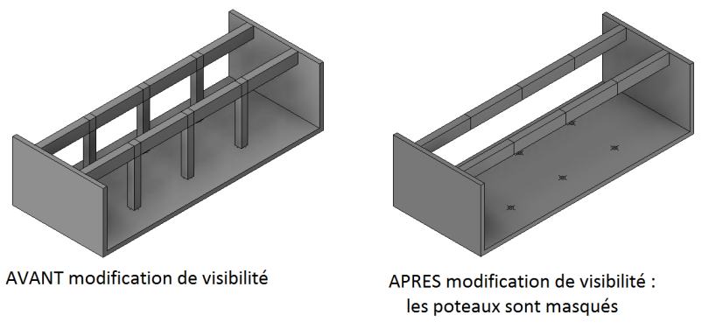
Graphisme | 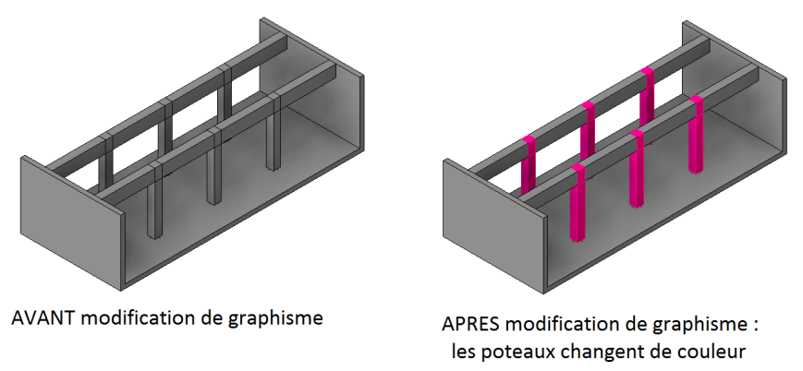

Types de filtres

Sur REVIT, il existe 3 types de filtres : le filtre du modèle, le filtre des objets et le filtre des phases.

- Filtre du modèle

Ce type de filtre permet de limiter le nombre de catégories d’éléments à afficher dans une vue. Il filtre uniquement tous les composants du modèle appartenant aux catégories retenues. Ces composants sont alors affichés dans la vue. Tous les composants des catégories non retenues sont masqués. Il est possible de filtrer toutes les catégories du modèle ou une seule catégorie.
- Filtre des objets

Ce type de filtre permet de filtrer parmi les éléments d’une même catégorie. Il permet ainsi de différencier visuellement les éléments au sein d’une même catégorie selon leurs propriétés.

- Filtre des phases

Ce filtre a pour fonction de filtrer tous les composants du modèle ayant le même état des phases. Il permet de différencier visuellement les éléments du modèle en fonction de l’état de leur phase : élément nouveau, élément existant, élément démoli ou élément temporaire.

Un petit récapitulatif :

Type | Critère de filtrage | Exemple
Filtre du modèle | Catégories | 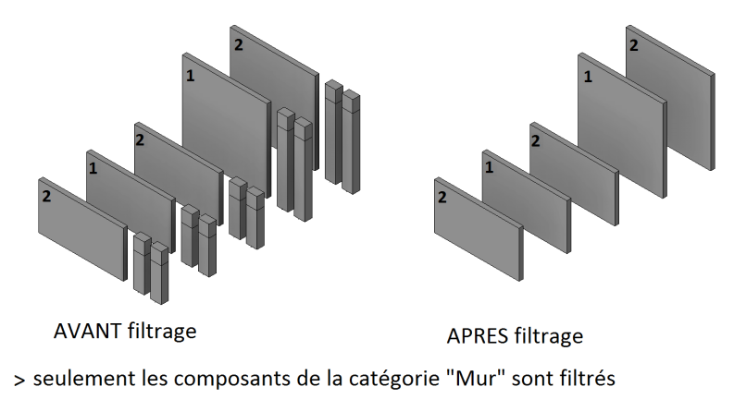
Filtre des éléments | Propriétés | 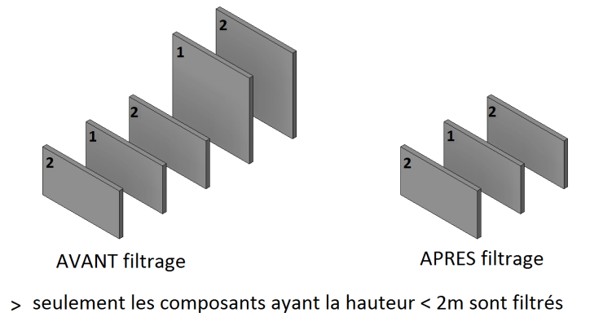
Filtre des phases | Etats des phases | 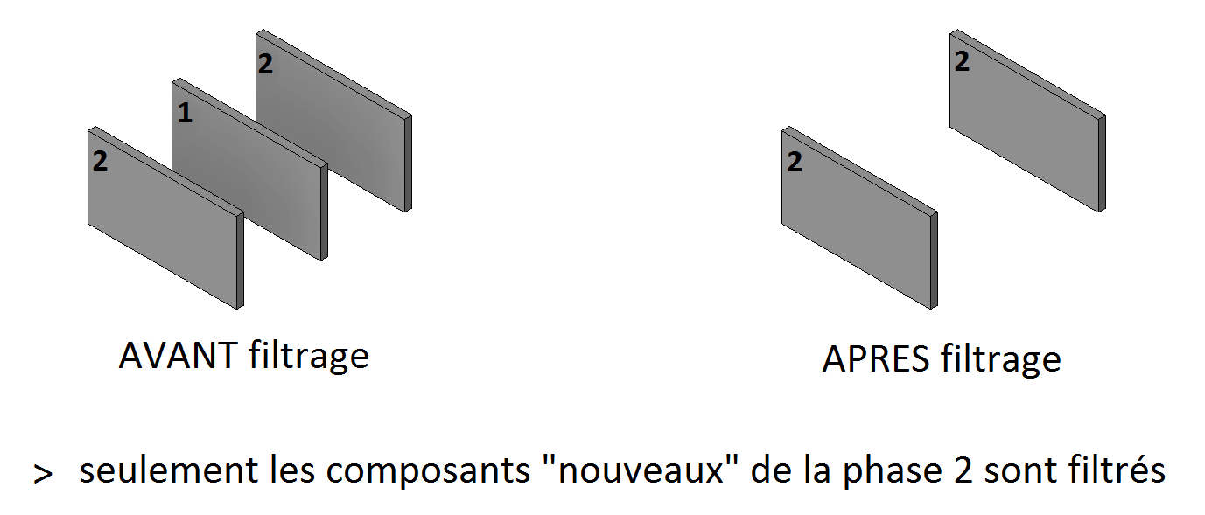

Remarque : | - Dans l’exemple ci-dessus, uniquement la propriété de visibilité des composants est utilisée pour l’illustration du filtrage. Mais, il est tout à fait possible de filtrer selon le graphisme des composants pour expliciter le filtrage.

Création du filtre du modèle

La limitation du nombre de catégories à afficher doit être établie dans la boite à outils Remplacement de la visibilité et de l’affichage de graphisme de la vue concernée.

- Méthode : Utiliser la boite à outils Remplacements visibilité/graphisme

- Se placer sur une vue dont on souhaite limiter le nombre de catégories ;
- Sous Vue, cliquer sur l’outil « Visibilité/Graphismes » ;
- Dans la boite de dialogue Remplacements visibilité/graphisme, sélectionner dans la colonne Visibilité les catégories que l’on souhaite faire afficher dans la vue et modifier si besoin le graphisme des catégories dans la colonne Projection/surface.

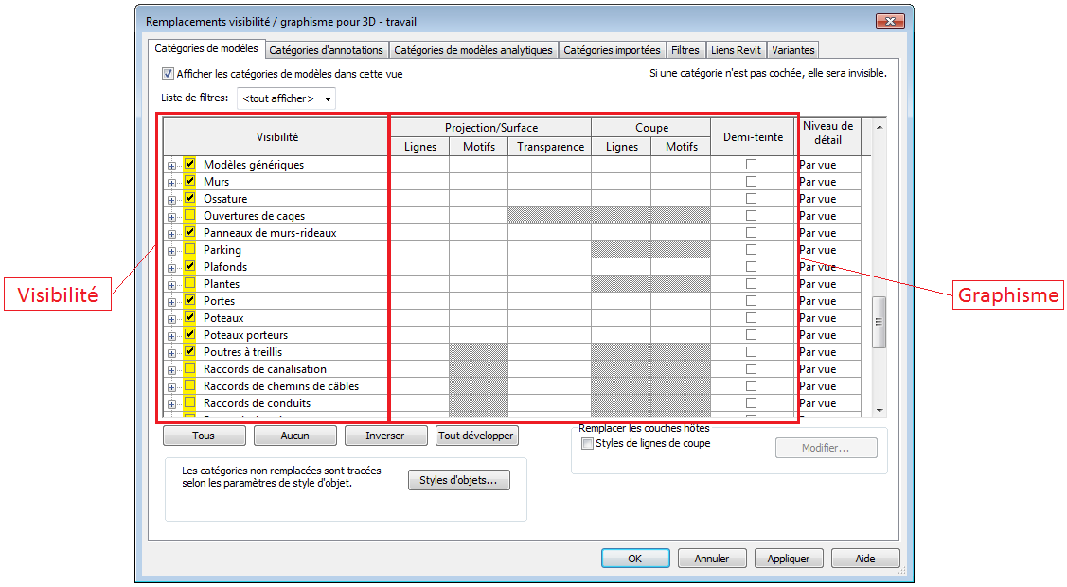

Création d’un filtre des objets

La création d’un filtre des objets se fait en deux étapes indépendantes :
ETAPE 1 : Définition des critères de filtrage.
ETAPE 2 : Définition de l’affichage.

Pour définir les critères de filtrage, il faut :

- Méthode : Utiliser l’outil « Filtre » du volet Vue

- Sous Vue, dans la barre de conception, cliquer sur l’outil « Filtres » ;
- Dans la boite de dialogue Filtres, cliquer sur « Nouveau » et entrer un nom pour le filtre ;
- Sous le libellé Catégories, sélectionner une ou plusieurs catégories à inclure dans le filtre ;
- Sous le libellé Règles de filtrage, définir les critères de filtrage en sélectionnant les paramètres, les opérateurs et les valeurs du filtrage dans les listes déroulantes.
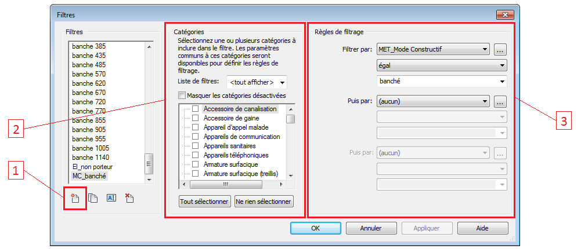

Pour définir l’affichage de graphisme du filtre dans une vue, il faut :

- Méthode : Utiliser l’onglet « Filtre » de la boite à dialogue Remplacements visibilité/graphisme

- Se placer sur une vue à laquelle on souhaite ajouter les filtres ;
- Sous Vue, cliquer sur l’outil « Visibilité/Graphismes » ;
- Dans la boite de dialogue Remplacements visibilité/graphisme, ouvrir l’onglet « Filtre » ;
- Dans l’onglet Filtre, cliquer sur « Ajouter » ;
- Dans la boite de dialogue Ajouter des filtres, sélectionner le nouveau filtre et valider ;
- Mettre en surbrillance le nouveau filtre, activer la visibilité du filtre en cochant l’option « Visibilité » et définir l’affichage graphique (lignes, motifs, transparence,…).

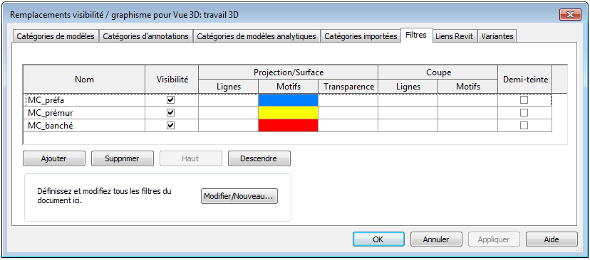

Si plusieurs filtres sont appliqués à une vue, l’ordre dans lequel ils sont répertoriés définit leur priorité. Le filtre qui se situe le plus haut dans la liste est considéré comme prioritaire. Il est recommandé de reclasser si besoin l’ordre des filtres avec les boutons « Haut » et « Descendre ».

Création du filtre des phases

Le filtre des phases doit être défini dans la boite à outils Phase de construction du volet Gérer. Pour plus d’informations sur le filtre des phases, voir dans le paragraphe §1.2.2.

Phases de construction

L’outil « Phases de construction » est l’un des outils les plus importantes et les plus utilisés du REVIT pour la réalisation d’un projet Méthodes à partir de la maquette numérique. Il permet de travailler avec la quatrième dimension : le temps. Tous les éléments, toutes les vues et toutes les nomenclatures sont concernés par cet outil.

Domaine | Illustrations
Elément | 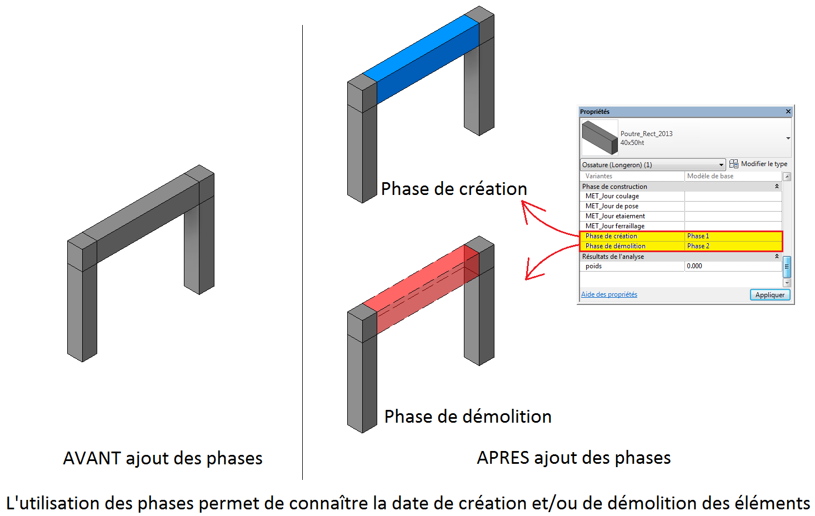
Modèle | 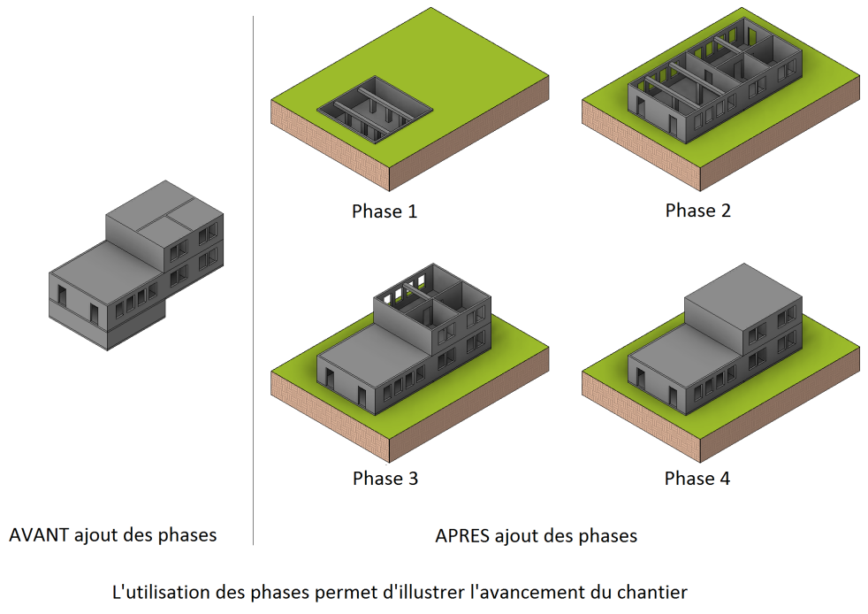
Données | 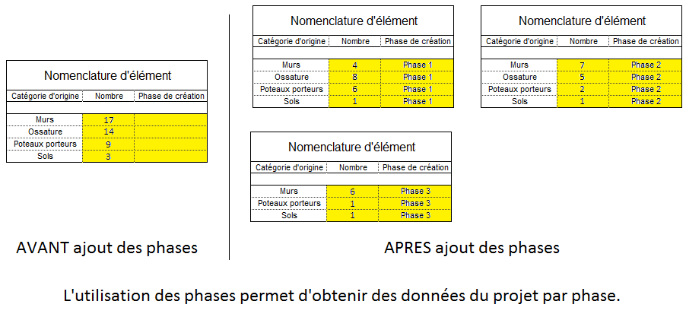
La boîte à outils Phases de construction dispose plusieurs outils différents permettant de travailler avec la quatrième dimension : les phases du projet, les filtres des phases et les propriétés des phases.

Les phases du projet

L’outil Phase du projet a pour fonction de définir les phases du projet. Avec cet outil, il est possible de créer autant de phases que nécessaire. Les phases établies sont ensuite appliquées à l’ensemble des vues et des nomenclatures du projet.

Pour créer les phases du projet, il faut :

- Méthode : Utiliser l’onglet Phases du projet de la boîte à outils Phase de construction

- Sous Gérer, dans la barre de conception, cliquer sur l’outil « Phases » ;
- Dans la boîte de dialogue Phase de construction, ouvrir l’onglet Phases du projet ;
- Ajouter autant de phases que nécessaire en cliquant sur le bouton « Insérer après » ;
- Nommer chaque phase en cliquant sur sa zone de texte Nom.
- Décrire impérativement chaque phase de manière succincte en cliquant sur sa zone de texte Description.

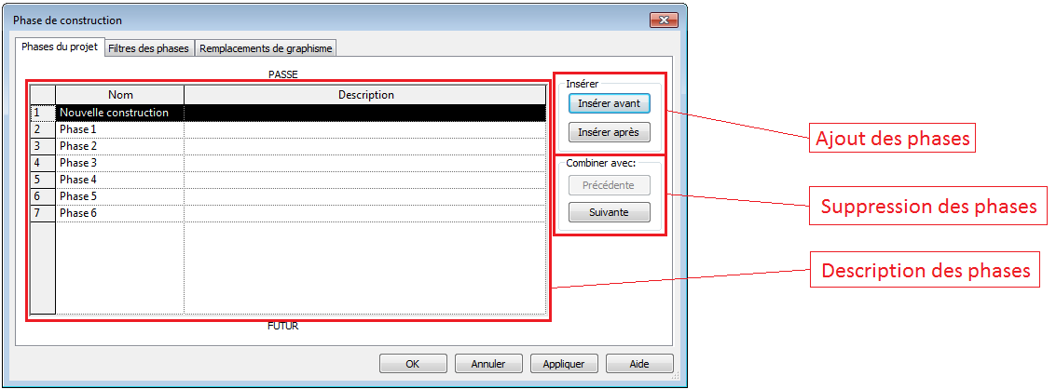

Cet onglet dispose plusieurs boutons permettant de créer, de supprimer et d’organiser les phases : Insérer avant, Insérer après, Combiner avec précédente et Combiner avec suivante. Il dispose également de deux zones de texte pour définir le nom et/ou la finalité de chaque phase: Nom et Description.

Remarque : | - Les nouvelles phases doivent être placées avec grande précaution car une fois qu’elles sont insérées, leur ordre n’est pas modifiable. En cas d’erreur, la correction peut devenir assez fastidieuse.  - Pour supprimer une phase, il faut mettre en surbrillance la phase concernée et cliquer sur « Combiner avec précédente ». Tous les éléments et toutes les vues dont les propriétés Phase, Phase Création ou Phase Démolition sont définies sur cette phase sont mis à jour avec le nouveau nom des phases combinées.

Les filtres des phases

L’outil Filtres des phases a pour fonction de définir les filtres des phases. Un filtre des phases est une règle de contrôle de l'affichage des éléments applicable à une vue suivant l’état des phases. Il permet ainsi de différencier visuellement les éléments du modèle en fonction de l’état de leur phase.

Les 4 états des phases sont les suivants :

- Nouveau : l'élément a été créé dans la phase active et est démoli dans une phase ultérieure.
- Existant : l'élément a été créé dans une phase antérieure et est présent dans la phase active.
- Démoli : l'élément a été créé dans une phase antérieure et est démoli dans la phase active.
- Temporaire : L'élément est créé et démoli dans la phase active.

Pour chaque état des phases, il existe 3 modes d’affichage possibles pour chaque état des phases :

- Par catégorie : affiche les éléments selon les normes graphiques classiques.
- Remplacé : affiche les éléments selon les normes graphiques Remplacements de graphisme.
- Non affiché : n'affiche pas les éléments.

Pour réaliser un filtre de phase, il suffit de choisir le mode d’affichage pour chaque état des phases.

- Méthode : Utiliser l’onglet Filtre des phases de la boîte à outil Phase de construction

- Sous Gérer, dans la barre de conception, cliquer sur l’outil « Phase de construction » ;
- Dans la boîte de dialogue Phase de construction, ouvrir l’onglet Filtre des phases ;
- Cliquer sur le bouton « Nouveau » et nommer le nouveau filtre des phases ;
- Pour chaque état des phases, choisir le mode d’affichage dans la liste déroulante.

Par exemple, si l’on souhaite faire afficher uniquement les éléments créés dans la phase active, il faut choisir le mode d’affichage « Par catégorie » pour l’état des phases « Nouveau » et le mode « Non affiché » pour les trois autres états.

Si on désire mettre en valeur les éléments nouveaux de la phase active dans la vue, il faut choisir cette fois-ci le mode d’affichage « Remplacé » pour l’état des phases « Nouveau » et le mode « Par catégorie » pour les trois autres états.

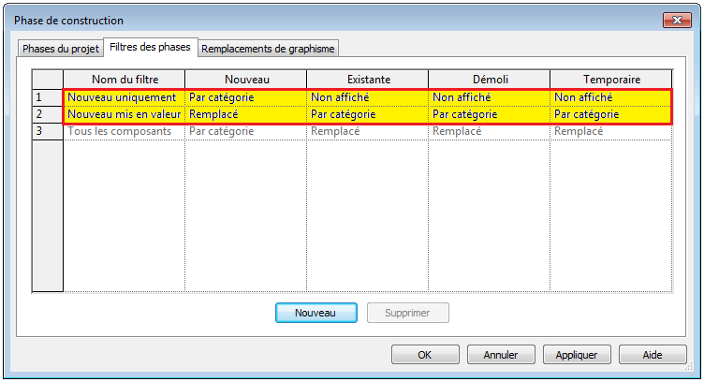
Pour uniformiser tous les projets Méthodes, les 10 filtres des phases les plus utilisés en Méthodes sont déjà définis dans le gabarit du projet Méthodes. Les 10 filtres des phases sont les suivants :

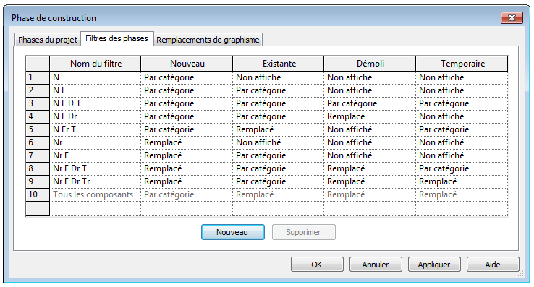

Remarque : | - La dénomination du filtre est optimisée pour une meilleure compréhension :  - Les lettres N, E, D et T sont utilisées en cas d’affiche Par catégorie.  - Les lettres Nr, Er, Dr, et Tr sont utilisées en cas d’affiche Remplacé.  - L’absence des lettres sous-entend que l’élément n’est pas affiché.

Il suffit de choisir un filtre parmi les 10 si on souhaite appliquer un filtre des phases à la vue.

Par exemple, si l’on souhaite faire afficher uniquement les éléments créés dans la phase active, il faut sélectionner le filtre « N ». Si on désire faire afficher tous les composants, il faut prendre le filtre « NEDT »…

Les différents remplacements de graphisme pour chaque état des phases sont :

Elément | Couleur | Ligne
Existant Remplacé | Blanc | Continue de couleur noir
Nouveau Remplacé | Bleu clair | Continue de couleur noir
Démoli Remplacé | Rouge | Pointillé de couleur noir
Temporaire Remplacé | Bleu foncé | Pointillé de couleur bleu foncé

Les propriétés des phases pour les vues et pour les nomenclatures

Chaque vue du projet possède deux propriétés de phase :

- La propriété Phase identifie le nom de la phase active de la vue concernée.
- La propriété Filtre des phases identifie le nom du filtre des phases appliqué à la vue.

Par défaut, la valeur de la propriété Phase est identique à « Nouvelle construction » et la valeur de la propriété Filtre de phase est égale à « Aucun ».

Pour attribuer la phase et le type de filtre de phase à la vue, il faut :

- Méthode : Utiliser les paramètres Phase et Filtre des phases dans Propriétés

- Dans l’arborescence, sélectionner la vue concernée ;
- Dans Propriétés, sous Phase de construction, renseigner les paramètres Phase et Filtre de Phase à partir d’une liste déroulante.

Les propriétés des phases pour les objets

Chaque objet dans le modèle possède deux propriétés de phase :

- La propriété Phase Création identifie la phase dans laquelle l’objet a été ajouté.
- La propriété Phase Démolition identifie la phase dans laquelle l’objet a été démoli.

Par défaut, la valeur de la propriété Phase Création est identique au nom de phase de la vue active dans laquelle l’objet a été ajouté et la valeur de la propriété Phase Démolition est égale à « Aucun ».

Pour attribuer les phases aux éléments du modèle, il faut :

- Méthode : Utiliser les paramètres Phase Création et Phase Démolition dans Propriétés

- Se placer sur une vue du projet ;
- Sélectionner le ou les objets dans la vue ;
- Dans Propriétés, sous Phase de construction, renseigner les paramètres Phase Création et Phase Démolition.

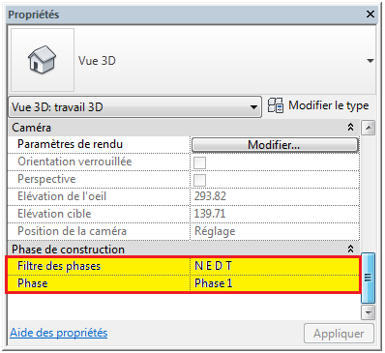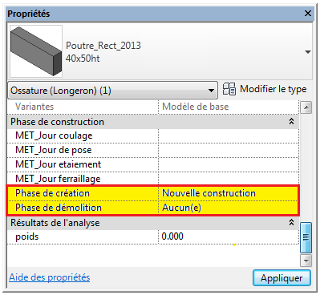

Sous-projets

Un projet REVIT peut être divisé en plusieurs sous-projets indépendants. Un sous-projet est un ensemble des objets ayant le même thème (Gros œuvre, banches, étaiement,…). L’utilisation des sous-projets permet un rangement plus efficace des objets et donne plus de possibilités de gestion des affichages. L’intérêt des sous-projets est ne pouvoir en charger que quelques-uns à l’ouverture du projet et aussi alléger sa manipulation. Cependant, le classement des objets en sous-projets s’effectue de façon manuelle, non automatisée.

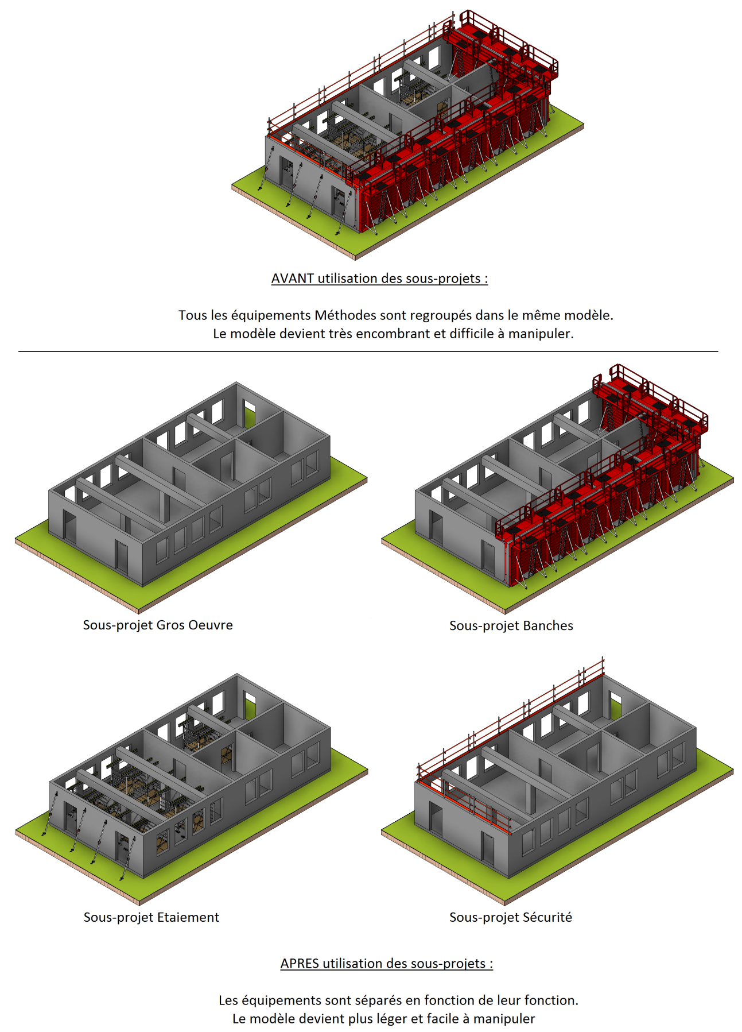

Activation du partage de projet

Pour pouvoir travailler avec les sous-projets, le partage de projet doit être activé. L’activation du partage de projet permet à REVIT de créer un modèle dit central à partir d’un modèle existant. Le modèle central stocke tous les modifications apportées au projet ainsi que toutes les informations de chaque sous-projet.

Tous les utilisateurs doivent enregistrer leur propre copie locale du modèle central, procéder aux modifications sur le fichier local et synchroniser leurs modifications dans le modèle central de manière à ce que les autres utilisateurs puissent voir leur travail.

Règle 1 : | L’activation du partage de projet doit se réaliser avec l’outil « Sous-projets » du volet Collaborer après avoir modélisé la maquette GO.
Règle 2 : | Le modèle central doit être créé et enregistré sur le serveur et une copie locale doit être réalisée et enregistrée sur un réseau local.
Règle 3 : | Une convention de nom du fichier central doit l’identifier clairement en tant que modèle central. La dénomination d’un fichier central doit être composée sous la forme suivante : « Nom du fichier_Central#version REVIT ».  Par exemple : monchantier_central#2013
Règle 4 : | Une convention de nom du fichier local doit l’identifier clairement en tant que modèle local. Le nom de l’utilisateur doit être mentionné dans le nom du fichier local. La dénomination d’un fichier local doit alors être composée sous la forme suivante : « Nom du fichier_local #version REVIT_Nom de l’utilisateur ».  Par exemple : monchantier_local#2013_nomutilisateur
Règle 5 : | Tous les utilisateurs sont autorisés à travailler uniquement sur leur copie locale du modèle central. Travailler directement sur le fichier central est strictement interdit. Le fichier central ne doit être ouvert que dans les trois cas suivants :  - pour réaliser une maintenance périodique.  - pour sortir d’un blocage total de tous les fichiers locaux.  - pour mettre à jour lors d’une nouvelle version du logiciel REVIT.

Illustrations
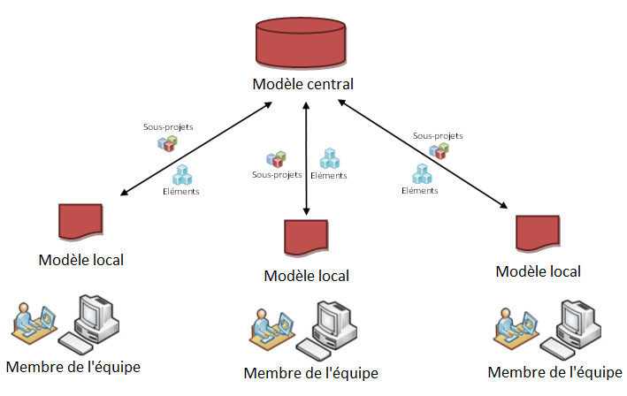
Pour activer le partage de projet et créer un fichier central, il faut :

- Méthode : Utiliser l’outil « Sous-projets » du volet Collaborer

- Ouvrir le fichier de projet REVIT ;
- Sous Collaborer, dans la barre de conception, cliquer sur l’outil « Sous-projets » ;
- Dans la boite de dialogue Partage du projet, renommer le sous-projet 1 par le sous-projet « Gros œuvre » et valider l’activation du partage du projet ;
- Dans la boite de dialogue Sous-projet, valider la création des sous-projets ;
- Dans la barre de conception, cliquer sur le grand R de REVIT, puis sur la fonction « Enregistrer sous » et ensuite sur l’option « Projet » ;
- Dans la boite de dialogue Enregistrer sous, spécifier le nom du fichier en ajoutant le suffixe « central » et cliquer sur la fonction « Options » ;
- Dans la boite de dialogue Options d’enregistrement du fichier, sélectionner l’option « Définir comme modèle central après l’enregistrement » et augmenter si besoin le nombre de sauvegarde du fichier central du projet ;
- Enregistrer et fermer le fichier central.

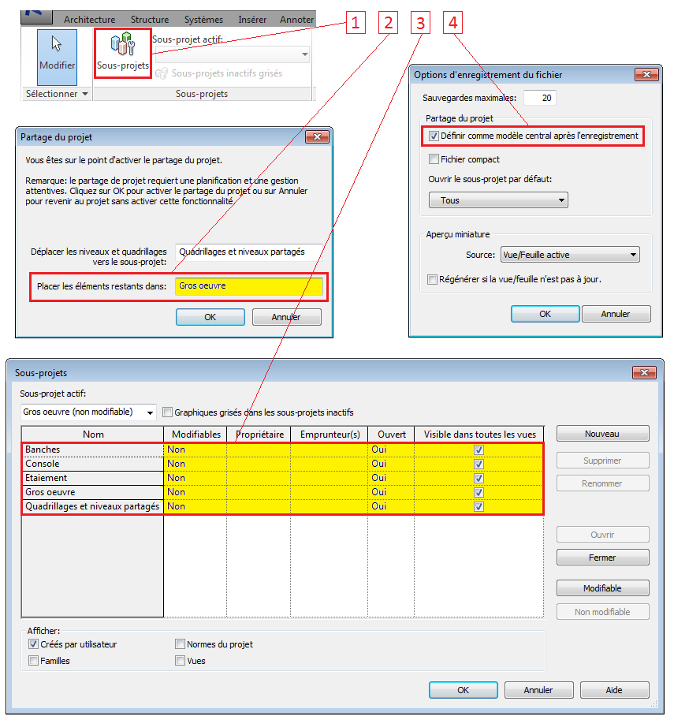

Remarque : | - L’option « Définir comme modèle central après l’enregistrement » est sélectionnée par défaut s’il s’agit du premier enregistrement après activation du partage de projet et ne peut être modifiée.
Pour créer un fichier local, il faut :

- Méthode : Activer l’option « Créer un fichier local »

- Dans la boite de dialogue Ouvrir, sélectionner le fichier central du projet concerné ;
- Dans la barre des options d’ouverture, activer l’option « Créer un fichier local » ;
- Dans la liste déroulante du bouton Ouvrir, choisir l’option « Spécifier » ;
- Renommer le fichier selon la convention établie précédemment ;
- Cliquer sur le bouton Ouvrir ;
- Dans une boite d’avertissement Impossible de créer un fichier local, cliquer sur la première solution proposée « Remplacer le fichier existant ».

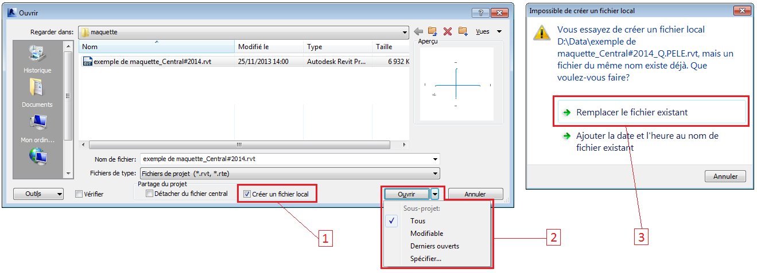

Dans la liste déroulante Ouvrir, on peut constater qu’il existe 4 options d’ouverture des sous-projets :

- Tous : permet d’ouvrir tous les sous-projets du modèle central.
- Modifiable : permet d’ouvrir tous les sous-projets modifiables.
- Derniers ouverts : permet d’ouvrir tous les sous-projets ouverts au cours de la dernière session.
- Spécifier : permet d’ouvrir les sous-projets que l’utilisateur souhaite travailler dessus.

Ouvrir les sous-projets avec l’option Tous ou Modifiable risque de ralentir considérablement les performances de REVIT : le modèle peut devenir trop chargé et la synchronisation peut devenir plus lente et plus longue. Il est fortement conseillé d’ouvrir les sous-projets avec l’option Spécifier.

Dès que le fichier local est ouvert, REVIT enregistre automatiquement le fichier sous le nom « Nom du fichier local_nom de l’utilisateur » dans un répertoire spécifié et crée un dossier de sauvegarde sous le nom « Nom du fichier_backup » ainsi que un dossier temporaire « Revit_Temp ».

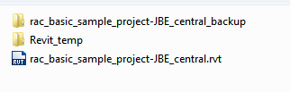
Le dossier de sauvegarde contient toutes les informations de sauvegarde et d’autorisations d’édition du modèle central. Quant au dossier temporaire, il contient les fichiers indiquant l’état d’avancement des opérations.

Gestion des sous-projets

Lorsque le partage de projet est activé, il est nécessaire de créer les sous-projets. Les sous-projets ont pour fonction de classer thématiquement tous les éléments du modèle, d’alléger le poids du modèle et d’optimiser la synchronisation.

La création et la gestion des sous-projets se réalisent à partir de la boite à outils « Sous-projets ».

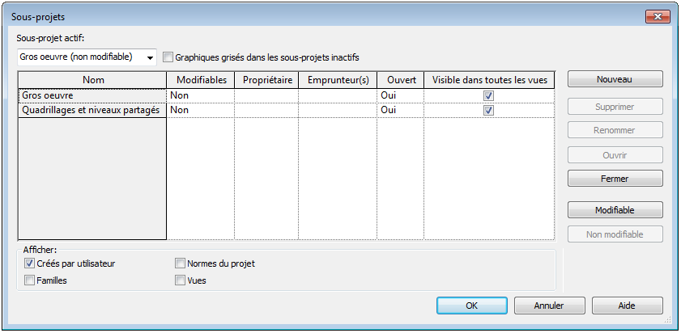

Ci-après les explications sur les différentes options de la boite :

- Sous-projet actif : désigne le sous-projet auquel sont ajoutés les nouveaux éléments.

- Graphiques grisés dans les sous-projets inactifs : permet d'afficher en grisé tous les éléments de la zone de dessin qui ne font pas partie du sous-projet actif.

- Modifiable : indique si un sous-projet est modifiable ou non.

      - La valeur OUI signifie que le sous-projet est modifiable uniquement par le propriétaire et que cet état reste inchangé tant qu’une synchronisation avec le fichier central n’est pas réalisée.

      - La valeur NON permet de rendre le sous-projet modifiable par l’ensemble des utilisateurs mais chacun à son tour.

- Propriétaire : indique le nom du propriétaire du sous-projet modifiable.

- Emprunteur(s) : répertorie les utilisateurs qui empruntent un élément du sous-projet.

- Ouvert : indique si un sous-projet est ouvert ou fermé.

      - La valeur OUI signifie que le sous-projet est ouvert et tous les éléments du sous-projet sont visibles dans le modèle.

      - La valeur NON signifie que le sous-projet est fermé et tous les éléments du sous-projet sont masqués dans le modèle.

- Visible dans toutes les vues : indique si un sous-projet ouvert est visible dans toutes les vues du projet.

      - La valeur OUI signifie que le sous-projet ouvert est visible dans toutes les vues.

      - La valeur NON signifie que le sous-projet ouvert est visible uniquement dans les vues dont l’utilisateur a activé la visibilité dans la boite de dialogue Visibilité/Graphismes.
Afin de mener à bien le projet Méthodes avec l’outil « Sous-projets », il est nécessaire de suivre plusieurs consignes définies ci-dessous :

Règle 1 : | Pour un projet Méthodes, la liste des sous-projets à créer a minima est la suivante :  - Un sous-projet Quadrillages et niveaux  - Un sous-projet Gros œuvre  - Un sous-projet Banches par niveau  - Un sous-projet Etaiement qui sera global  - Un sous-projet Consoles par niveau
Règle 2 : | Tous les sous-projets doivent être NON modifiables. La valeur NON doit donc être renseignée pour chaque sous-projet dans la colonne Modifiable.
Règle 3 : | Il est recommandé de fermer tous les sous-projets qui ne sont pas nécessaires pour le travail en cours dans le modèle local.

Illustrations
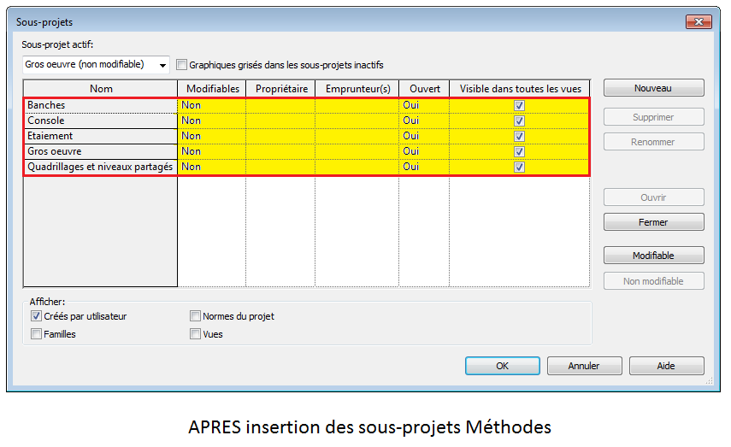

Pour créer un nouveau sous-projet, il faut :

- Méthode : Utiliser l’outil « Sous-projets » du volet Collaborer

- Ouvrir la copie locale du modèle central ;
- Sous Collaborer, dans la barre de conception, cliquer sur l’outil « Sous-projets » ;
- Dans la boite de dialogue Sous-projets, cliquer sur le bouton Nouveau ;
- Dans la boite de dialogue Nouveau sous-projet, entrer un nom pour le nouveau sous-projet ;
- Valider le partage de projet et synchroniser le modèle local avec le fichier central ;
- Rouvrir la boite de dialogue Sous-projets et libérer les droits du nouveau sous-projet en affichant la valeur « NON » dans la colonne Modifiable.

Pour changer le sous-projet actif, il existe plusieurs possibilités :

- Méthode 1 : Utiliser le libellé « Sous-projet actif » en bas de l’interface REVIT

- Se placer sur une vue du projet ;
- En bas de l’interface REVIT, cliquer sur le menu déroulant « Sous-projet actif » ;
- Dans la liste déroulante, choisir le sous-projet que l’on souhaite rendre actif.

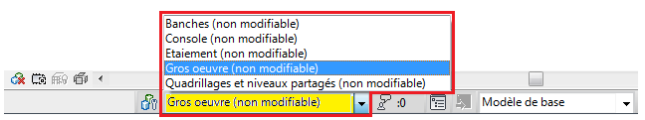

- Méthode 2 : Utiliser le libellé « Sous-projet actif » du volet Collaborer

- Se placer sur une vue du projet ;
- Sous Collaborer, cliquer sur le menu déroulant « Sous-projet actif » ;
- Dans la liste déroulante, choisir le sous-projet que l’on souhaite rendre actif.

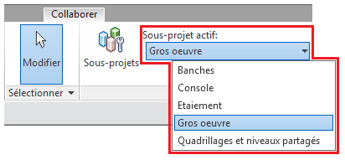

- Méthode 3 : Utiliser l’option « Sous-projet actif » de la boite de dialogue Sous-projets.

- Se placer sur une vue du projet ;
- Sous Collaborer, cliquer sur l’outil « Sous-projets » ;
- Dans la boite de dialogue Sous-projets, cliquer sur le menu déroulant « Sous-projet actif » ;
- Dans la liste déroulante, choisir le sous-projet que l’on souhaite rendre actif.

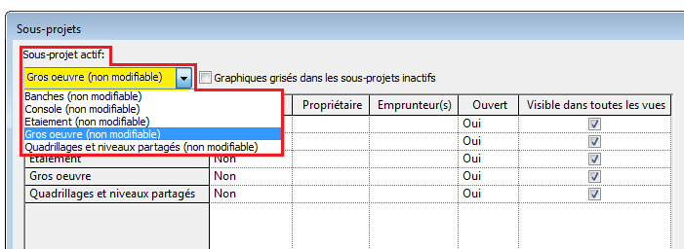

Gestion de l’affichage des sous-projets

Pour permettre de travailler avec les sous-projets de façon aisée, il est possible de spécifier la visibilité et l’affichage des sous-projets dans les vues du projet.

Si l’on souhaite rendre visible le sous-projet dans toutes les vues du projet, il faut :

- Méthode : Activer l’option « Visible dans toutes les vues » dans la boite de dialogue Sous-projets

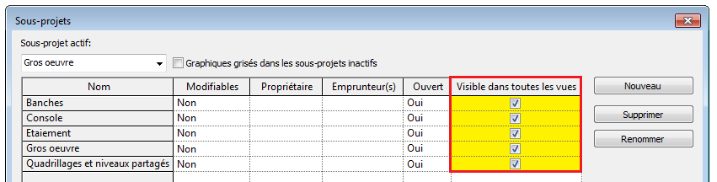

Si l’on souhaite masquer le sous-projet dans certaines vues du projet, il faut :

- Méthode : Utiliser la boite de dialogue Remplacements visibilité/graphisme

- Se placer sur la vue dont on souhaite masquer un sous-projet :
- Sous Vue, cliquer sur l’outil « Visibilité/Graphisme » puis sur l’onglet Sous-projets ;
- Dans la colonne Paramètre de visibilité de l’onglet Sous-projets, choisir l’option « Masquer » pour chaque sous-projet à masquer.

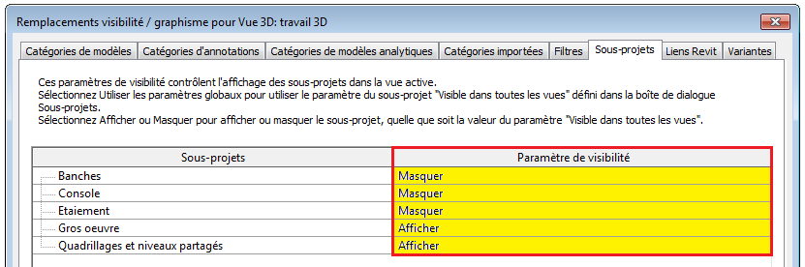

Remarque : | - Il est également possible de définir la visibilité des sous-projets dans les gabarits spécifiques. Il suffit de définir par défaut les sous-projets « ouverts » mais « non visibles » dans toutes les vues et de régler la visibilité directement dans la boite de dialogue Remplacements visibilité/graphisme du gabarit spécifique.

Si l’on souhaite mettre en évidence les différents sous-projets dans une vue, il faut :

- Méthode : Activer l’option « Affichage du partage de projet »

- En bas de l’interface REVIT, cliquer sur l’icône « Affichage du partage de projet désactivé » ;
- Dans le menu déroulant, cliquer sur l’icône « Sous-projets ».

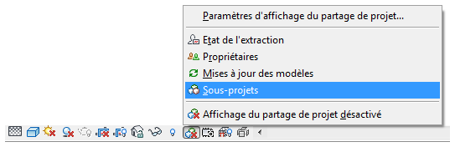
Illustrations
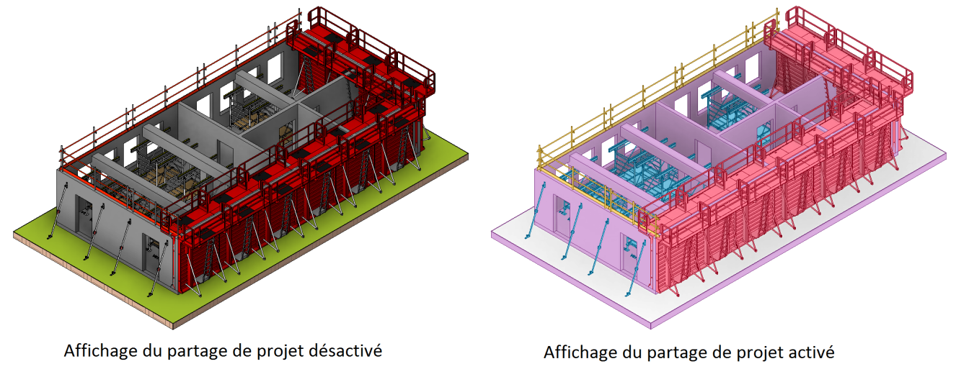

Remarque : | - L’affichage du partage de projet permet également de vérifier si tous les éléments sont correctement classés dans les sous-projets correspondants car chaque sous-projet est représenté par une couleur particulière.  Pour l’exemple ci-dessus, on a :  - Le sous-projet Gros-Œuvre : VIOLET  - Le sous-projet Banches : ROUGE  - Le sous-projet Etaiement : BLEU  - Le sous-projet Sécurité : JAUNE

Attribution d’un sous-projet à un objet

Après avoir crée les sous-projets, il est nécessaire d’attribuer le sous-projet à tous les objets du modèle. Il existe deux possibilités d’attribution :

- Méthode 1 : Créer l’objet directement dans le sous-projet actif

- Se placer sur une vue du projet ;
- En bas de l’interface REVIT, définir le « Sous-projet actif » souhaité ;
- Sur la vue d’esquisse, modéliser l’objet.

- Méthode 2 : Modifier le sous-projet de l’objet dans Propriétés

- Sélectionner l’objet concerné ;
- Dans Propriétés, sous Données d’identification, définir le sous-projet de l’objet.

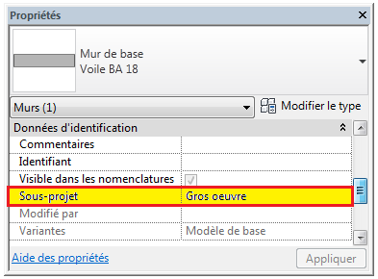

Synchronisation avec le fichier central

Pour mettre à jour le projet, il est important de synchroniser régulièrement les modifications réalisées dans le modèle local avec le fichier central. Quelques consignes sont à suivre :

Règle 1 : | La synchronisation du modèle se fait avec l’outil « Synchroniser avec le fichier central » du volet Collaborer.
Règle 2 : | La synchronisation du modèle local avec le fichier central doit se réaliser de façon assez régulière.
Règle 3 : | A chaque fermeture du projet, la synchronisation des modifications et la libération des droits des modifications des sous-projets doivent être réalisées.

Pour synchroniser avec le fichier central, il faut :

- Méthode : Utiliser l’outil « Synchroniser avec le fichier central » du volet Collaborer.

- Sous Collaborer, cliquer sur l’outil « Synchroniser avec le fichier central »;
- Dans la boite de dialogue Synchroniser avec le fichier central, cocher l’option « Enregistrer le fichier local avant et après la synchronisation avec le fichier central » puis lancer la synchronisation.

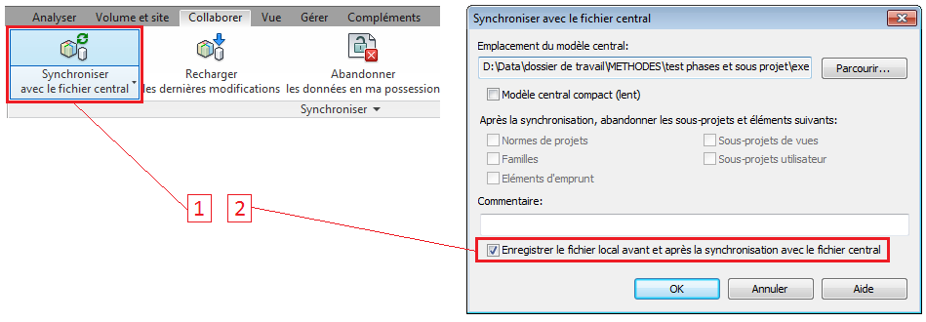

Remarque :

- Lors d’une synchronisation, le fichier local est automatiquement mis à jour selon les modifications enregistrées par les autres utilisateurs dans le fichier central. On peut ainsi bénéficier les modifications des autres utilisateurs.

- L’enregistrement du fichier local est automatique lors de la synchronisation seulement si l’option « Enregistrer le fichier local avant et après la synchronisation avec le fichier central » est activée dans la boite de dialogue Synchroniser avec le fichier central.

- Si le fichier local est fermé sans avoir réalisé la synchronisation, une boite d’avertissement Modifications non enregistrées s’affiche et propose trois possibilités. Il est recommandé de choisir la première option : « Synchroniser avec le fichier central »

- Si le fichier local est fermé sans avoir libéré les droits des modifications des sous-projets, une boite d’avertissement Eléments modifiables s’affiche et propose deux possibilités. Il est recommandé de choisir la première option « Abandonner les éléments et les sous-projets ».

Groupe des objets

L’outil Edition d’un groupe d’éléments a pour fonction d’assembler plusieurs occurrences d’objets sous forme d’un groupe. L’utilité de cet outil pour le projet Méthodes est multiple :

- Permettre de réaliser une répétition d’occurrence d’ensemble des objets sans toucher les réglages des propriétés des éléments au sein d’un même projet.

- Permettre de réaliser une extraction de quelques éléments d’un projet et de l’enregistrer en tant que un nouveau fichier de projet indépendant.

Utilité | Illustrations
Répétition d’un groupe d’éléments | 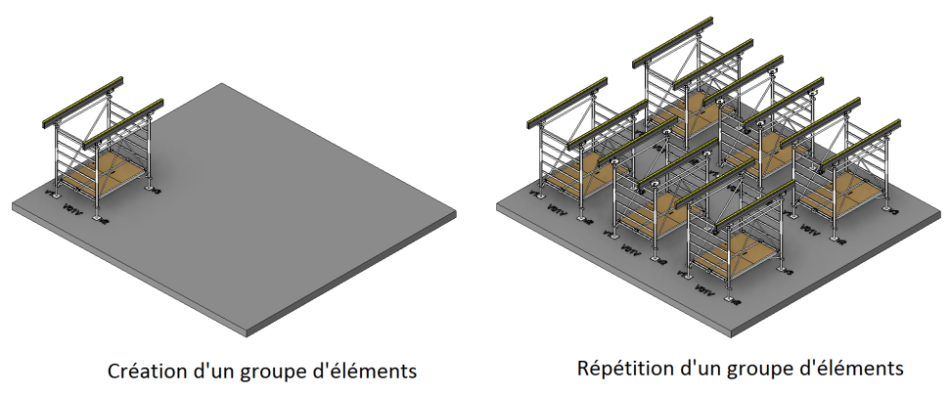
Extraction d’un groupe d’éléments | 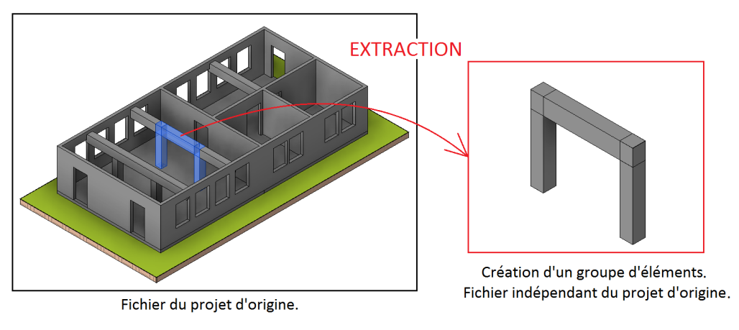

Pour réaliser un groupe d’éléments, il faut :

- Méthode : Utiliser l’outil « Créer un groupe »

- Dans le modèle du projet, sélectionner les objets que l’on souhaite inclure dans le groupe ;
- Sous Modifier, dans la barre de conception, cliquer sur l’outil « Créer un groupe » ;
- Dans la boîte de dialogue Créer un groupe de modèles, nommer le nouveau groupe.

Pour extraire un groupe des objets, il faut :

- Méthode : Utiliser la fonction « Enregistrer le groupe »

- Dans l’arborescence du projet, sous Groupe, sélectionner le groupe souhaité ;
- Faire le clic droit et cliquer sur « Enregistrer le groupe » ;
- Dans la boîte de dialogue Enregistrer le groupe, assurer que le format du fichier est bien celui du projet REVIT : « .RVT » et enregistrer.

Fichiers liés

Le projet REVIT peut être constitué de plusieurs modèles liés pour créer un modèle global de toutes les données. Chaque modèle lié peut représenter un bâtiment distinct ou bien une discipline du projet. La division du modèle du projet en plusieurs modèles liés permet ainsi d’alléger le modèle et de faciliter la gestion des données du projet.

Illustrations
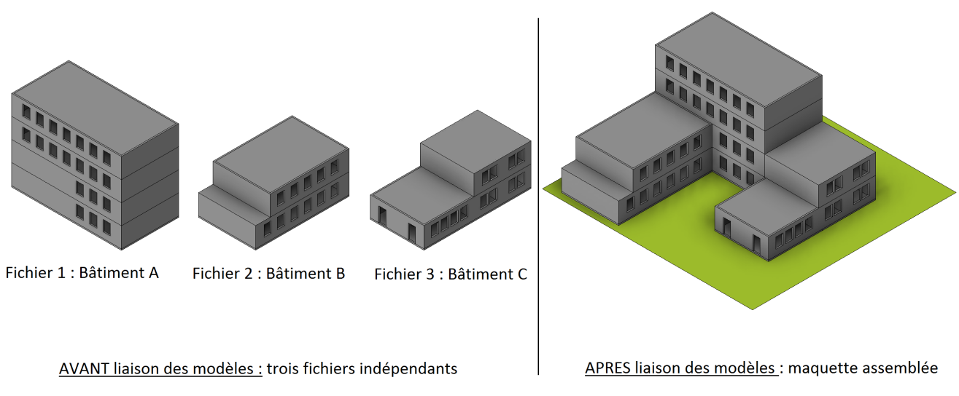

Processus de liaison de modèles

L’utilisation de la liaison de modèles n’est pas systématique pour tous les projets. Elle dépend des particularités ainsi que du volume des données des projets.

Règle 1 : | La division du projet en plusieurs modèles liés peut s’appliquer aux situations suivantes :  - Maquette nécessitant la topographie, l’existant et la construction neuve.  - Réhabilitation de l’existant (rénovation, chantier en site occupé,…).  - Construction de plusieurs bâtiments distincts (bât A, bât B, bât C,…).  - Construction d'un ensemble de bâtiments partageant une géométrie similaire.

Pour réaliser une liaison de modèles, il faut :

- Méthode : Utiliser l’outil « Lier REVIT » du volet Insérer.

- Avant la liaison de modèles, s’assurer qu’au moins deux fichiers REVIT sont créés ;
- Fermer le fichier REVIT dit « lié » et ouvrir le fichier REVIT dit « hôte » ;
- Se placer sur une vue en plan du niveau de référence ;
- Sous Insérer, cliquer sur l’outil « Lier REVIT » ;
- Dans la boite de dialogue Importer/lier RVT, charger le fichier REVIT dit « lié » ;
- Choisir l’option « Superposition » comme type de positionnement du fichier ;
- Placer le modèle lié et ajuster si besoin son placement dans la zone à dessin du modèle hôte.

Remarque : | - Il est possible d’utiliser le partage des coordonnées du projet afin de pouvoir positionner correctement le modèle lié dans le modèle hôte.

Récupération des éléments du fichier lié

Après avoir inséré un fichier lié sur le projet, il est possible de récupérer si besoin les quadrillages, les niveaux et les objets architecturaux du fichier lié et de les lier au modèle hôte. En effet, après la liaison, le fichier lié est devenu un bloc pour le modèle hôte et il est impossible de manipuler les objets, ni d’accéder à leurs propriétés.

La récupération des éléments se réalise à l’aide de l’outil « Copier/Contrôler ». La fonction Copier/contrôler sert à coordonner entre deux modèles liés, à copier les éléments du modèle lié vers le modèle hôte et à contrôler ses éventuelles modifications.

Pour récupérer les quadrillages, les niveaux et les objets architecturaux du fichier lié, il faut :

- Méthode : Utiliser l’outil « Copier/Contrôler » du volet Collaborer

- Se placer sur une vue dans laquelle se trouve le bloc du fichier lié ;
- Sous Collaborer, cliquer sur l’outil « Copier/Contrôler » puis sur « Sélectionner le lien » ;
- Dans la zone de dessin, sélectionner le modèle lié ;
- Sous Copier/Contrôler, cliquer sur la fonction « Options » ;
- Dans la boite de dialogue Options Copier/Contrôler, spécifier les options pour les éléments à copier (types, dénominations, décalages, Parts, ouvertures,…) et valider ;
- Sous Copier/Contrôler, cliquer sur la fonction « Copier » et activer l’option « Multiple » ;
- Sélectionner les éléments à copier et valider en cliquant sur le bouton « Terminer ».

Remarque : | - Lorsqu’un objet est copié dans le modèle du projet, l’icône du contrôle s’affiche pour indiquer sa relation avec l’objet d’origine du modèle lié.  - Si les objets copiés sont déplacés, modifiés ou supprimés dans le modèle lié, l’utilisateur est informé par des avertissements dès l’ouverture du projet ou le rechargement du modèle lié.

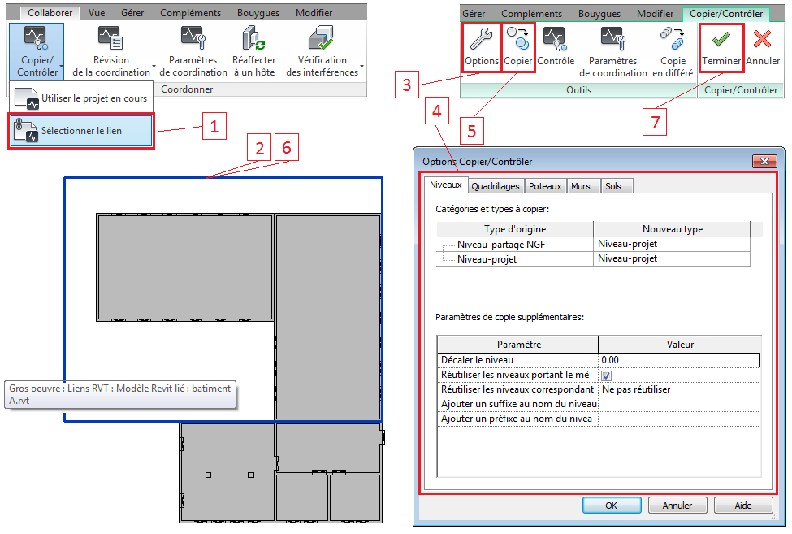

Affectation des phases dans le modèle lié

Lorsqu’on lie un modèle REVIT qui comporte plusieurs phases, la dernière phase du modèle hôte est automatiquement affectée aux phases du modèle lié. Ce qui peut entraîner un mauvais rendu du modèle combiné si les phases des modèles hôte et lié ne sont pas cohérentes : décalage des phases, modèle illogique, phasage incorrect,… D’où la nécessité d’une correspondance des phases.

Règle 1 : | Pour chaque liaison de modèle, une correspondance entre les phases du modèle hôte et celles du modèle lié doit être systématiquement réalisée.

Pour réaliser une correspondance des phases, il faut :

- Méthode : Utiliser le paramètre Affectation des phases dans Propriétés de type du modèle lié

- Dans l’arborescence du projet, sous Lien Revit, faire le double clic sur le modèle lié ;
- Dans la boite de dialogue Propriétés du type, cliquer sur Modifier Affectation des phases ;
- Dans la boîte de dialogue Phases, sous la colonne Phase à partir du fichier lié, spécifier avec l’aide d’une liste déroulante la phase correspondant à chaque phase du modèle hôte.

Illustrations

Remarque : | - Chaque phase du modèle hôte doit avoir une phase correspondante.  - Si le nombre de phases du modèle hôte est supérieur à celui du modèle lié, il est possible de faire correspondre la même phase hôte avec plusieurs phases liées.  - Si le nombre de phases du modèle hôte est inférieur à celui du modèle lié, il est possible de sauter plusieurs phases liées, mais toujours en respectant l’ordre chronologique.

L'affectation des phases doit s'effectuer selon l’ordre chronologique déjà déterminé par le modèle lié et il est impossible d’inverser l’ordre des phases. En cas de besoin, la modification doit se réaliser directement sur le fichier lié.

Affichage du modèle lié dans une vue du modèle hôte

Comme pour les filtres et les sous-projets, il est possible de piloter l’affichage des fichiers liés par vue du projet :

- Méthode : Utiliser l’outil « Visibilité/Graphismes » du volet Vue

- Se placer sur une vue où l’on souhaite afficher le modèle lié ;
- Sous Vue, dans la barre de conception, cliquer sur l’outil « Visibilité/Graphismes » ;
- Dans la boite de dialogue Visibilité/Graphismes, ouvrir l’onglet « Liens REVIT » ;
- Dans la colonne Visibilité, cocher la case correspondant au modèle lié.

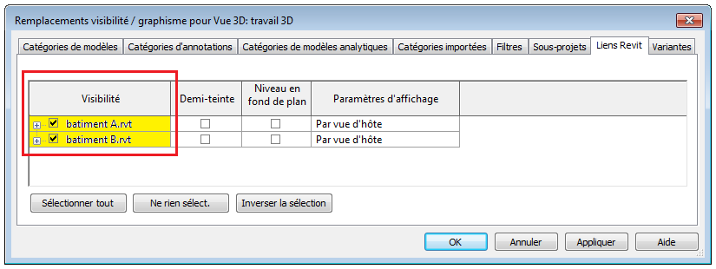

Intégration des éléments du modèle lié dans les nomenclatures

Il est possible d’insérer si besoin les éléments du modèle lié dans des nomenclatures d'éléments du modèle hôte. Tous les champs disponibles pour les éléments du projet hôte le sont aussi pour les éléments des modèles liés.

- Méthode : Activer l’option « Inclure les éléments dans les fichiers liés » dans Propriétés

- Ouvrir la nomenclature où l’on souhaite insérer les occurrences du modèle lié ;
- Dans Propriétés, sous Autres, cliquer sur « Modifier les champs » ;
- Dans la boite de dialogue Propriétés de nomenclature, cocher l’option « Inclure les éléments dans les fichiers liés ».

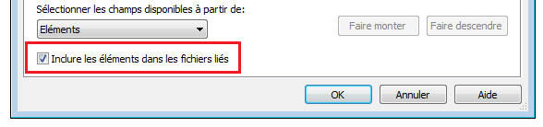

Remarque : | - Le comportement de certains champs change lorsque des éléments de modèles liés sont ajoutés dans une nomenclature : les paramètres Famille, Type, Famille et type, Niveau et Matériau deviennent des éléments en lecture seule dans les modèles hôte et lié et il est impossible de filtrer une nomenclature avec ces paramètres.

Variantes

Les variantes servent à étudier plusieurs solutions techniques possibles sur un même modèle du projet et de proposer diverses options à un client.

Illustrations
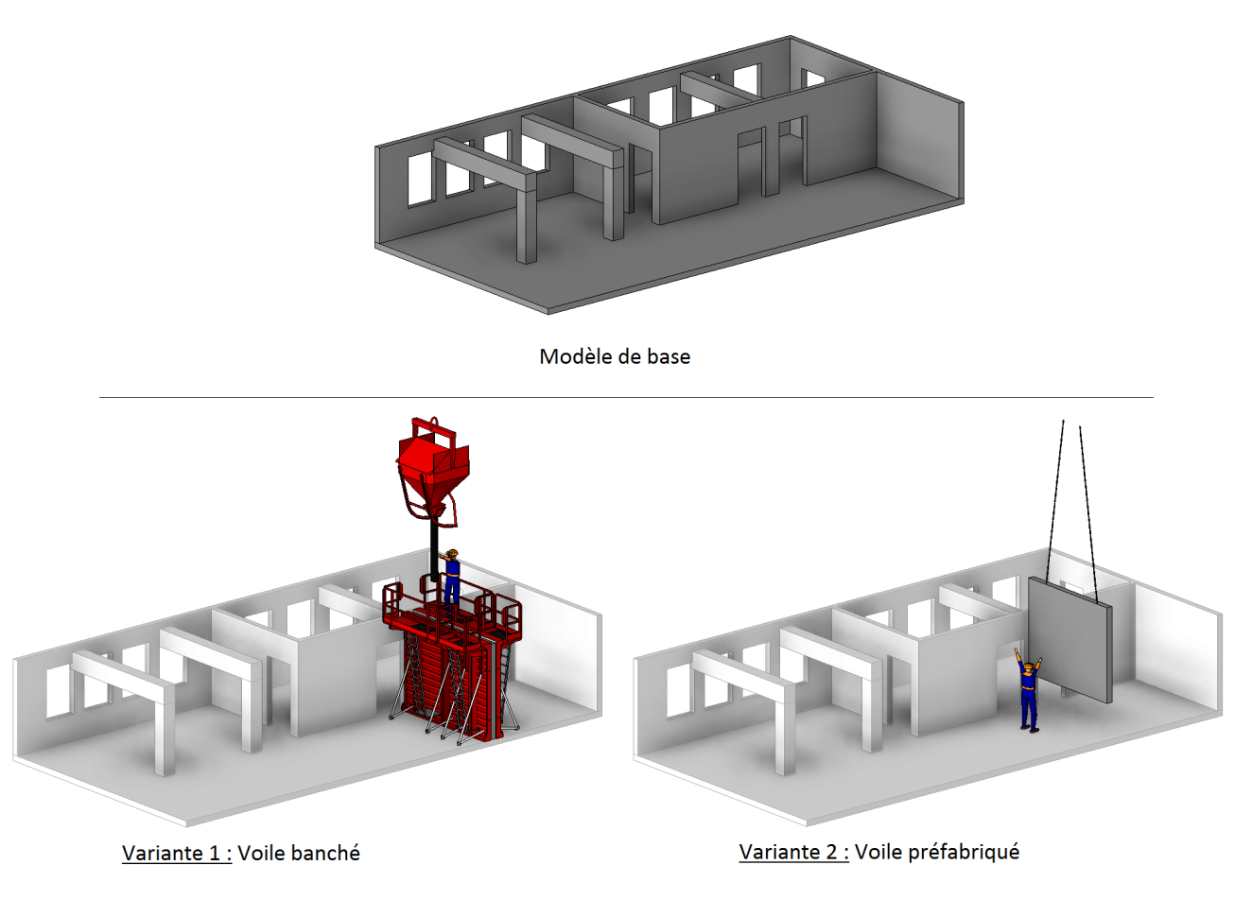

Création d’un jeu de variantes

A tout stade du projet, il est possible d’insérer si besoin un jeu de variantes dans un modèle de base. Chaque jeu de variantes répond à un problème technique spécifique. Chaque jeu de variantes contient une variante principale et une ou plusieurs variantes secondaires.

- Modèle de base : correspond au modèle du projet sans les variantes.

- Jeu de variantes : représente l’ensemble de variantes répondant à un même problème technique posé par le projet.

- Variante : représente l’une des solutions possibles au problème technique.

- Variante principale : est la variante de prédilection dans le jeu de variantes.

- Variante secondaire : fait référence à toute variante représentant une autre possibilité par rapport à la variante principale du jeu.

Pour utiliser les variantes, il est nécessaire de créer d’abord les jeux de variantes :

- Méthode : Utiliser l’outil « Variantes » du volet Gérer.

- Sous Gérer, cliquer sur l’outil « Variantes » ;
- Dans la boîte de dialogue Variantes, sous Jeu de variantes, cliquer sur « Nouveau » ;
- Pour renommer le jeu de variantes, mettre en surbrillance son nom, cliquer sur « Renommer le jeu de variantes » et entrer le nouveau nom du jeu de variantes ;
- Pour renommer la variante principale, mettre en surbrillance son nom, cliquer sur « Renommer la variante » et entrer le nouveau nom de la variante principale.

Pour ajouter une variante, il faut :

- Méthode : Utiliser l’outil « Variantes » du volet Gérer

- Sous Gérer, cliquer sur l’outil « Variantes » ;
- Dans l’arborescence de la boîte de dialogue Variantes, sélectionner le jeu de variantes dans lequel on souhaite ajouter une variante ;
- Dans la boîte de dialogue Variantes, sous l’onglet Variantes, cliquer sur « Nouvelle » ;
- Pour renommer la nouvelle variante, mettre en surbrillance son nom, cliquer sur « Renommer la variante » et entrer le nouveau nom de la variante ;
- Si cette variante est la variante principale du jeu, cliquer sur « Rendre principale ».

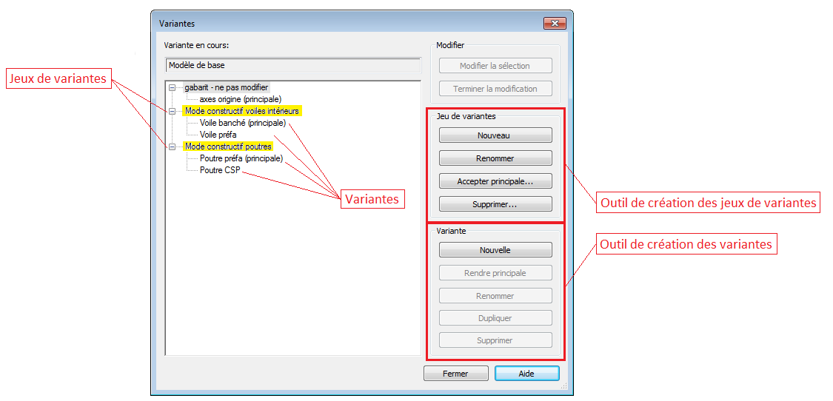

Remarque : | - Dans un jeu, une seule variante fait office de variante principale. Toutes les autres sont considérées comme des variantes secondaires.  - La variante principale est étroitement liée au modèle de base. Par défaut, chaque vue du projet affiche le modèle de base et la variante principale de chaque jeu.  - L'option « Rendre principale » doit être utilisée avec précaution car on risque de perdre les références du modèle de base de l'ancienne variante principale. Après l'avoir exécutée, il est conseillé de vérifier que les cotes et les étiquettes font référence aux éléments adéquats.

Activation de la vue de la variante

Pour éviter les superpositions des éléments des différentes variantes dans le modèle de base, les ajouts des éléments dans une variante ne sont possibles dans la variante active de la vue en cours.

Pour ouvrir la vue active de la variante, il existe trois possibilités :

- Méthode 1 : Utiliser le libellé « Variante active » en bas de l’interface REVIT.
- Méthode 2 : Utiliser le libellé « Variante active » dans la barre de conception.
- Méthode 3 : Utiliser l’option « Variante en cours » dans la boite de dialogue Variantes.

Méthode | Illustrations
1 | 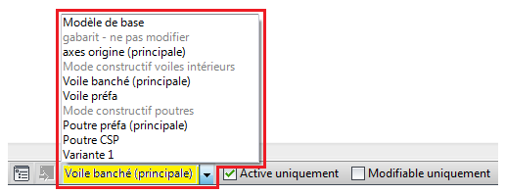
2 | 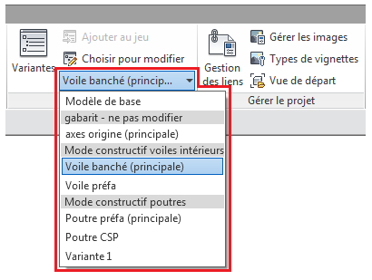
3

Remarque : | - Dès que la vue d’une variante est activée, les éléments du modèle de base sont mis en mode d’affichage Demi-teinte pour mieux se distinguer des éléments de la variante en cours de modification.

Ajout des éléments à la variante

Après avoir activé la vue de la variante, les modalités d’ajout des éléments sont identiques à celles du modèle de base : composants, filtres, graphismes, sous-projets,… Il ne faut pas oublier de revenir au modèle de base dès que la modification de la variante est terminée.

Il est également possible de déplacer en cas de besoin un élément du modèle de base vers le modèle une variante ou vice versa. Il suffit de procéder un Couper-Coller sur un même emplacement.

Outils de productivité

Pour optimiser le travail sur REVIT et pour mieux répondre aux besoins ergonomiques de l’utilisateur, l’interface REVIT est ajustée, adaptée et améliorée. Les outils permettant de gagner en productivité sont les suivants : l’arborescence du projet, les compléments de REVIT et les raccourcis clavier.

Arborescence du projet

L'arborescence du projet constitue un outil essentiel pour parcourir et gérer les vues du projet. Il correspond à une hiérarchie logique des vues, des nomenclatures, des feuilles, des familles, des groupes, et des liens du projet actif.

A mesure qu’on développe l'arborescence du projet, les vues du niveau inférieur s'affichent. Les vues et les feuilles sont regroupées selon les critères du tri et de regroupement déterminées.

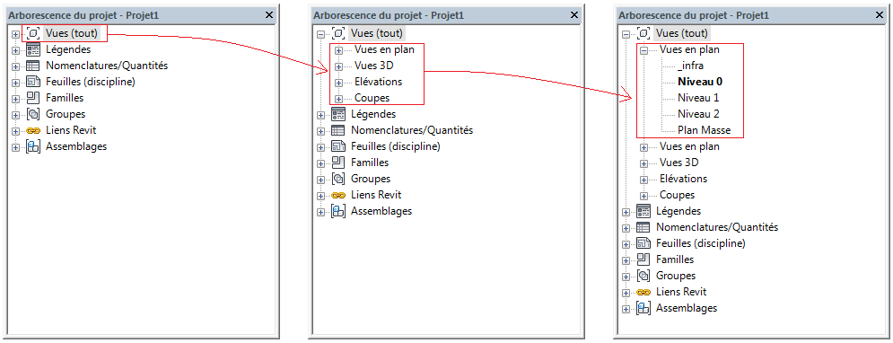

Il est tout à fait possible de modifier selon les préférences de l’utilisateur le classement des vues et des feuilles. Il existe plusieurs types d’affichages de l’arborescence des vues et des feuilles :

Arborescence | Nom du type d’affichage | Commentaire
Vue | Discipline | Les vues sont triées en fonction du paramètre LEG_Discipline.
 | Discipline_feuille | Les vues sont regroupées suivant le paramètre LEG_Discipline puis classées par numéro de la feuille.
 | Discipline_type | Les vues sont regroupées suivant le paramètre LEG_Discipline puis classées par type de vue.
 | En cours | Uniquement les vues ayant le paramètre LEG_En cours activé sont filtrées et regroupées en fonction du paramètre LEG_Discipline.
 | Terminé | Uniquement les vues ayant le paramètre LEG_En cours désactivé sont filtrées et regroupées en fonction du paramètre LEG_Discipline.
Feuille | Discipline | Les feuilles sont triées en fonction du paramètre LEG_Discipline.

Pour modifier le type de l’affichage de l’arborescence des vues ou des feuilles, il faut :

- Méthode : Utiliser le Sélecteur des types dans Propriétés

- Ouvrir l’arborescence de projet ;
- Mettre en surbrillance la tête de la liste des vues ou des feuilles ;
- Dans Propriétés, cliquer sur le Sélecteur des types et choisir un type dans la liste déroulante.

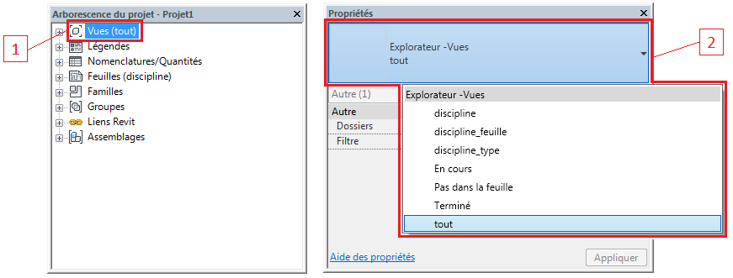

Comme l’affichage de l’arborescence de projet est trié selon les valeurs de propriété de la vue ou de la feuille, il est nécessaire de renseigner les paramètres d’occurrence de chaque vue pour pouvoir voir les vues se classer dans le bon dossier et/ou sous-dossier.

- Méthode : Utiliser les paramètres de la section Données d’identification dans Propriétés

- Dans l’arborescence du projet, sélectionner la vue concernée ;
- Dans Propriétés, sous Données d’identification, renseigner les différentes propriétés d’occurrence nécessaires pour le classement des vues.

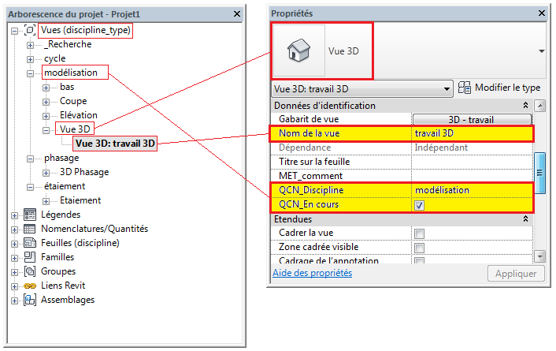

Remarque : | - Une fois les paramètres d’occurrence réglés dans chaque vue du projet, chacune se classe automatiquement dans l’arborescence du projet.

Il est également possible de personnaliser l’arborescence afin de classer différemment les vues selon les souhaits de l’utilisateur. Pour cela, il est nécessaire de créer d’abord un ou plusieurs paramètres liés aux vues et de définir ensuite les critères de filtrage et de regroupement des vues.

Pour créer un paramètre de classement des vues, il faut :

- Méthode : Utiliser l’outil « Paramètres de projet » du volet Gérer

- Sous Gérer, cliquer sur l’outil « Paramètres de projet » ;
- Dans la boite de dialogue Paramètres de projet, cliquer sur le bouton « Ajouter » ;
- Dans la boite de dialogue Propriétés des paramètres, sélectionner le type « Paramètre du projet » puis sur l’option « Occurrences » et entrer le nom du nouveau paramètre.
- Sélectionner ensuite le type « Texte » à regrouper sous « Données d’identification ».
- Cocher la case correspondant à « Vues » dans la liste des catégories.

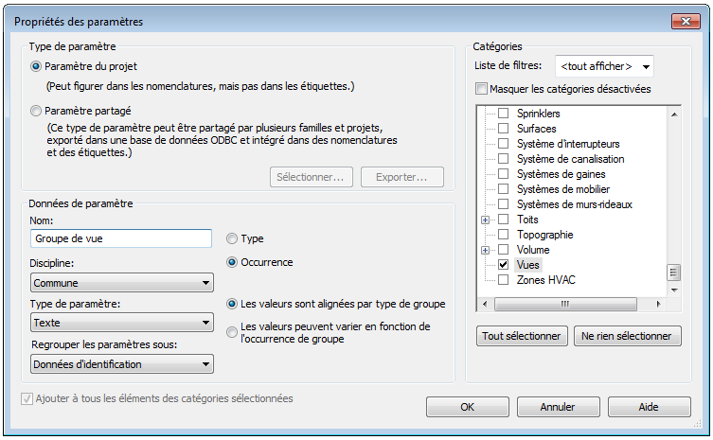

Remarque : | - La création des paramètres partagés est formellement déconseillée car elle peut influer sur les paramètres des familles d’objets. Elle est uniquement réservée aux BIM managers.

Pour créer une nouvelle organisation de l’arborescence des vues (ou des feuilles), il faut :

- Méthode : Utiliser la boite de dialogue « Organisation de l’arborescence » du volet Vue.

- Sous Vue, cliquer sur l’outil « Interface utilisateur » puis sur la boite à outils « Organisation de l’arborescence du projet » dans la liste déroulante ;
- Dans la boite de dialogue Organisation de l’arborescence du projet, sous l’onglet « Vues », cliquer sur le bouton « Nouvelle » et entrer le nom de la nouvelle organisation des vues ;
- Dans la boite de dialogue Propriétés de l’arborescence du projet, sous l’onglet « Filtrage », définir si besoin les critères de filtrage de l’organisation de l’arborescence ;
- Dans la boite de dialogue Propriétés de l’arborescence du projet, sous l’onglet « Regroupement et tri », spécifier les règles de tri et de regroupement des vues du projet ;
- Dans la boite de dialogue Organisation de l’arborescence du projet, cocher la nouvelle configuration et valider pour que la nouvelle organisation s’applique.
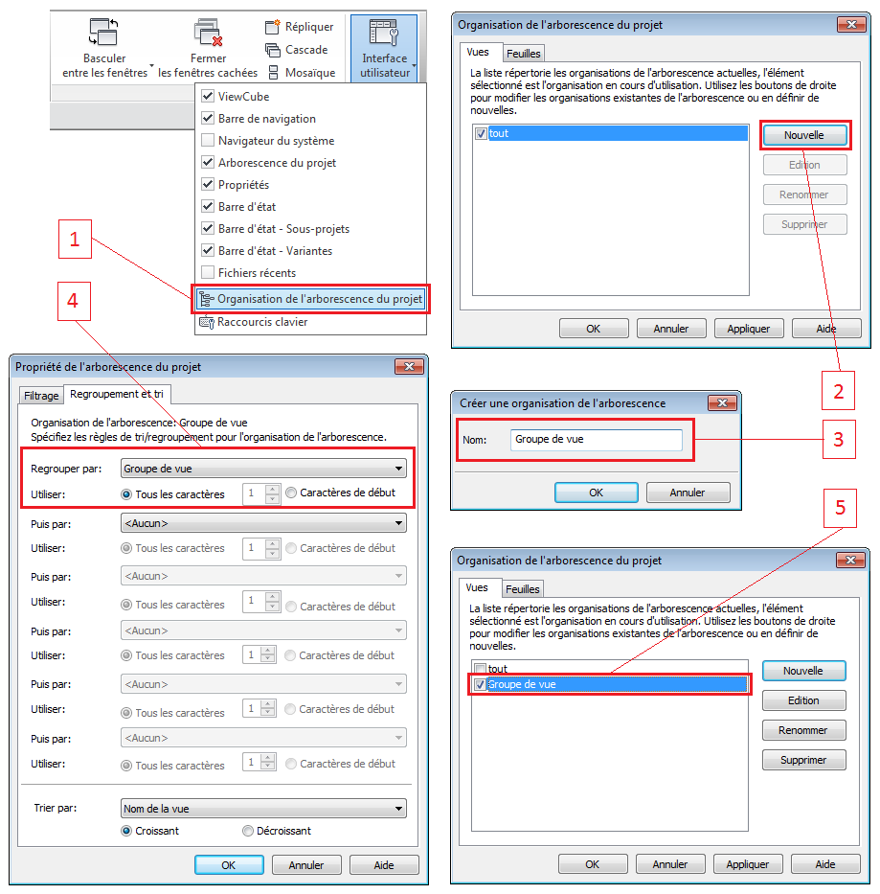

Remarque : | - Pour l’arborescence des feuilles, les étapes de création d’une nouvelle organisation sont identiques à ceux pour l’arborescence des vues.

Pour pouvoir faire fonctionner la nouvelle organisation de l’arborescence, il ne faut pas oublier de renseigner les propriétés d’occurrence de chaque vue.

Raccourcis clavier

Comme pour les autres logiciels, REVIT dispose de plusieurs raccourcis clavier pour permettre à l’utilisateur d’accéder directement aux boites à outils et aux boites de réglages les plus utilisées.

Les principaux raccourcis clavier sont les suivants :

Onglet | Commande | Raccourci clavier
ARCHITECTURE | Modéliser une porte | DR
 | Modéliser une fenêtre | WN
STRUCTURE | Modéliser un mur | WA
 | Modéliser un poteau | CL
 | Modéliser une poutre | BM
 | Modéliser un sol | SB
 | Modéliser un composant | CM
ANNOTER | Créer une ligne de détail | DL
VUE | Faire afficher Visibilité/Graphisme | VG
MODIFIER | Copier dans le presse papier | <Ctrl+C>
 | Couper vers le presse papier | <Ctrl+X>
 | Coller depuis le presse papier | <Ctrl+V>

Il est tout à fait possible de personnaliser les raccourcis clavier selon les préférences de l’utilisateur :

- Méthode : Utiliser la boite de dialogue « Raccourcis clavier» du volet Vue.

- Sous Vue, cliquer sur l’outil « Interface utilisateur » puis sur « Raccourcis clavier » ;
- Dans la boite de dialogue Raccourcis clavier, mettre en surbrillance le nom de la commande ;
- Dans le champ Appuyer sur les nouvelles touches, entrer le nouveau raccourci clavier et valider en cliquant sur le bouton « Attribuer ».

Remarque : | - Si on souhaite changer un raccourci, il faut prévoir au minimum 2 lettres. Une seule lettre ne sera pas reconnue comme une commande. Il est interdit d’utiliser la barre "Espace" ou la touche "Entrée" comme touche de raccourci.

